## 课时61　产业转移对区域发展的影响——以亚太地区为例



一、亚太地区的产业转移

1．产业转移的内涵

企业将产品生产的部分或全部由__________转移到其他地区的现象，称为产业转移。产业转移包括________产业转移和国际产业转移。

2．亚太地区产业转移历程

|  |  |  |  |  |
| --- | --- | --- | --- | --- |
| 阶段 | 时间 | 产业类型 | 产业移出国(区) | 产业移入国(区) |
| 第一阶段 | 20世纪50年代 | 密集型产业 | 美国 |  |
| 第二阶段 | 20世纪60～70年代 | 密集型产业 | 美国、日本 | 、新加坡及我国香港、 等地 |
| 第三阶段 | 20世纪80年代起 | 密集型产业 | 、_____ | 韩国、新加坡及我国香港、台湾等地 |
| 密集型产业 | 韩国、 及我国 、台湾等地 | 其他国家和我国 地区 |
| 第四阶段 | 20世纪90年代  后期开始 | 密集型、  密集型产业 | 、日本 | 韩国、新加坡及我国香港、台湾等地 |
| 密集型产业 | 韩国、新加坡及我国香港、台湾等地 | 其他国家和我国 部地区 |

概念解读　产业空心化



产业空心化指以制造业为中心的物质生产和资本，大量迅速地转移到国外，使物质生产在国民经济中的地位明显下降，造成国内物质生产与非物质生产之间的比例关系严重失衡。

回归教材　读选择性必修2教材第64页图3－2－2“亚太地区劳动密集型产业转移主要方向”和图3－2－3“亚太地区资本密集型产业、技术密集型产业主要转移方向示意”，按时间顺序排列出转移的产业类型，并概括产业转移过程中体现出的特点。



________________________________________________________________________

________________________________________________________________________

二、产业转移的原因

1．主要影响因素

|  |  |
| --- | --- |
| 影响因素 | 表现 |
| 技术水平差距 | 技术差距越小，产业转移越有效果，所以产业转移一般是按“ ”依次进行推进 |
| 劳动力价格差异 | 劳动力资源充足、素质高且价格低的国家或地区，往往成为产业转移的目的地 |
| 市场规模大小 | 市场规模大的地区对国际产业转移有重要作用 |
| 政策支持程度 | 一些 国家通过立法、税收等政策，限制某些产业在本国发展；一些相对落后的国家和地区通过制定产业优惠政策等措施来承接产业转移 |

2.其他影响因素：国际经济形势变化，产业链集聚产生的效应，原生产__________、地价昂贵、环境污染严重等。

回归教材　读选择性必修2教材第67页图3－2－5“2005～2015年中国和东南亚部分国家制造业劳动力成本变化”，指出我国劳动力成本的变化。



________________________________________________________________________

________________________________________________________________________

思考　举例说明主要的产业转移原因。



________________________________________________________________________

________________________________________________________________________

三、产业转移对区域发展的影响

|  |  |  |
| --- | --- | --- |
|  | 有利影响 | 不利影响 |
| 移入区 | 促进 ；增加 ，促进就业，减少人口外迁 | 部分高耗能、高污染产业的移入加大了当地资源和环境的压力 |
| 移出区 | 在区域产业分工中占据有利地位；改善生态环境，减少污染，减轻资源压力 | 就业机会减少，常引起 增加 |

回归教材　读选择性必修2教材第69页正文内容“对移出区的影响”，思考发展中国家在承接产业转移时需要注意什么问题？



________________________________________________________________________

________________________________________________________________________



1．产业转移的规律

(1)转移主体：先是劳动密集型产业转移，然后是资本、技术密集型产业转移。

(2)转移方向：由发达国家或地区向发展中国家或欠发达地区转移。

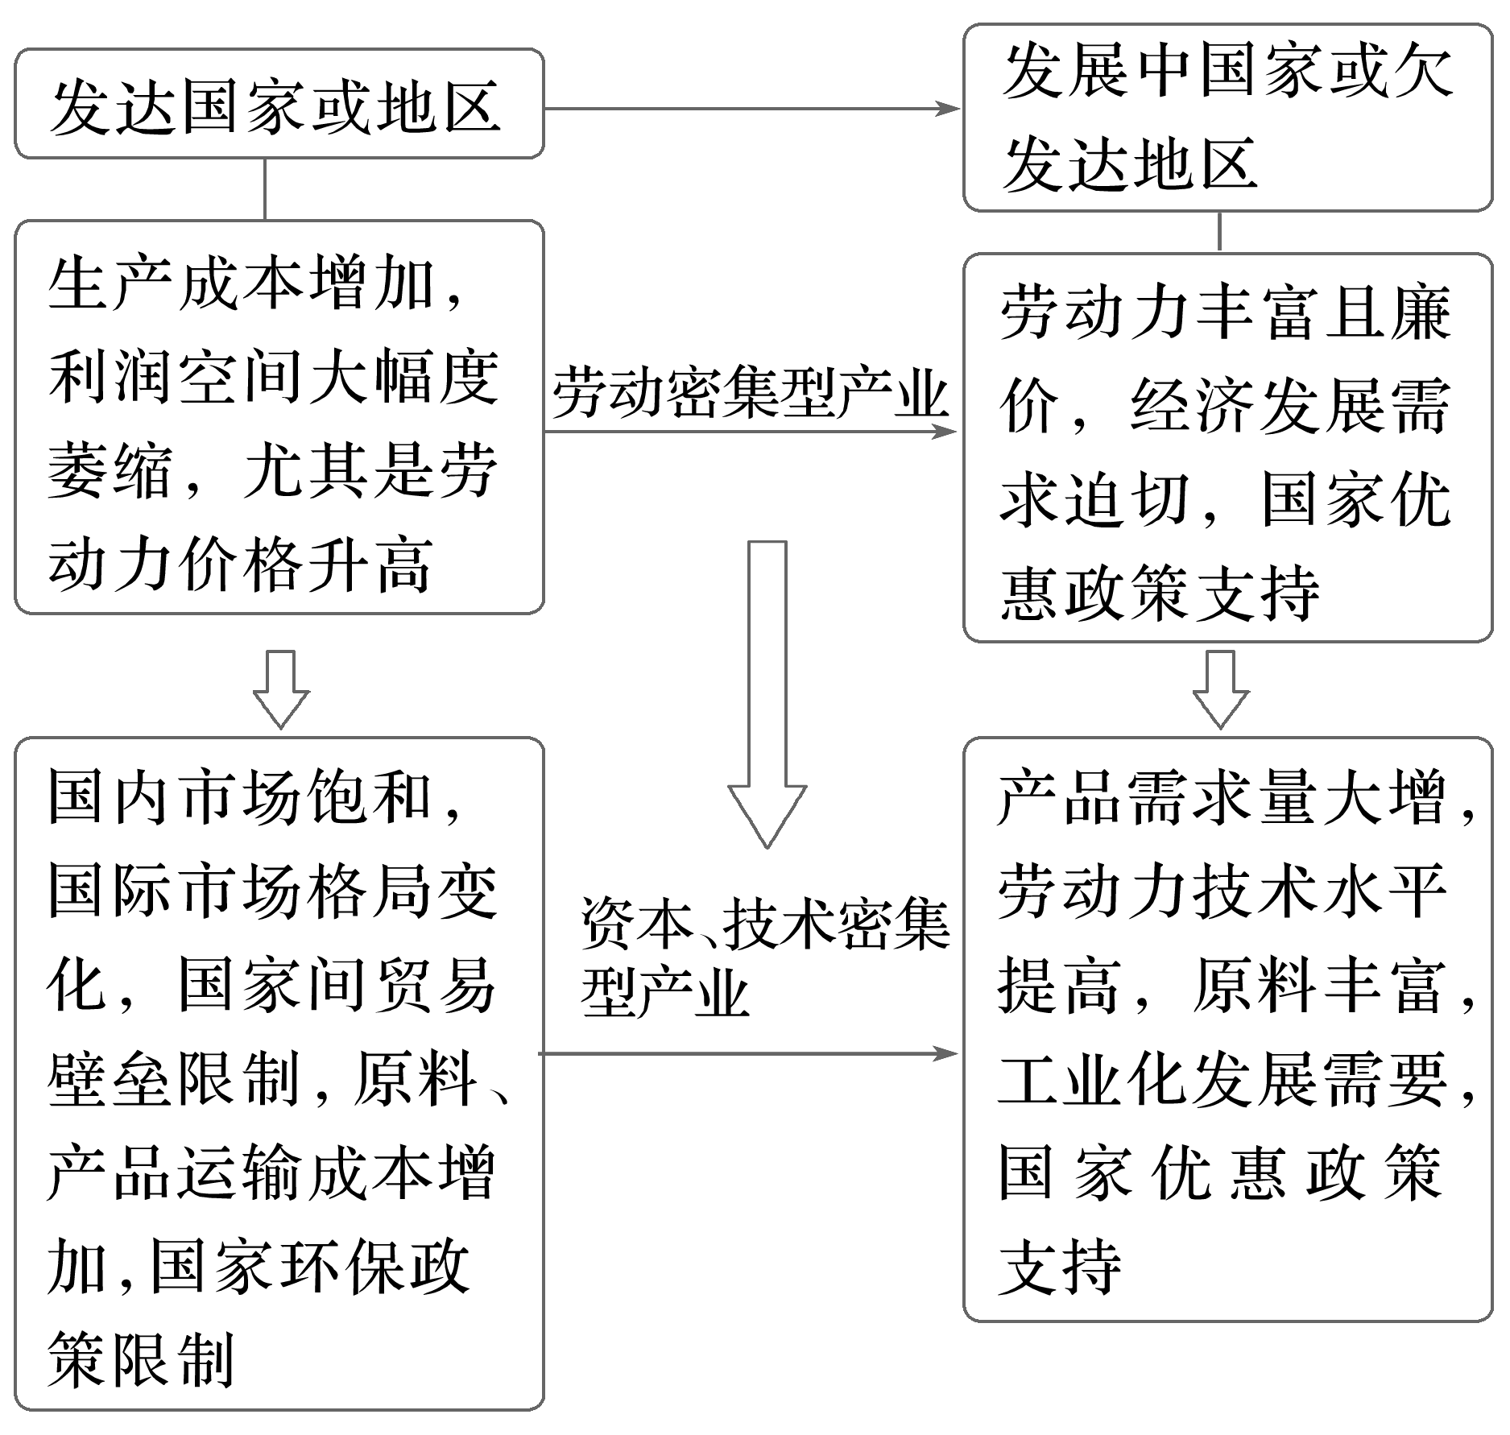

2．中国产业转移路线

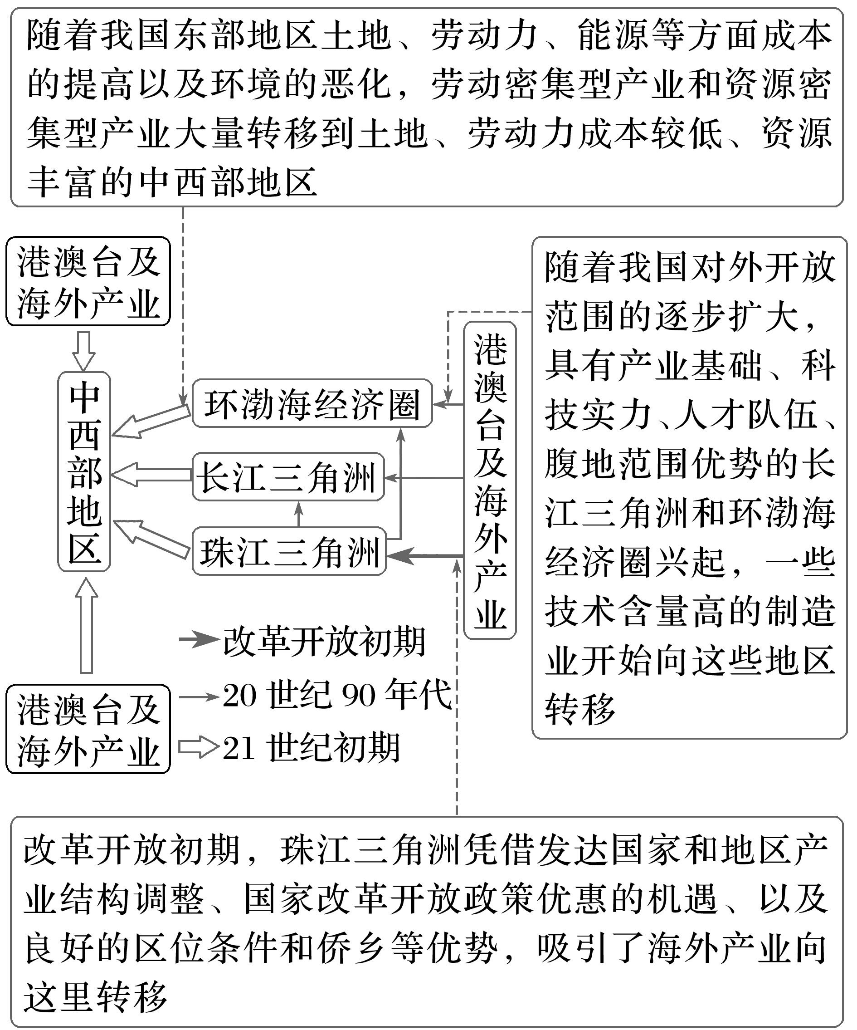

3.产业转移对区域发展的影响

|  |  |  |
| --- | --- | --- |
| 影响 | 产业移出区(发达国家或地区) | 产业移入区(发展中国家或欠发达地区) |
| 促进区域产业结构调整 | 原产业向外转移，使区域内的生产要素集中到新的主导产业，为产业结构顺利调整创造条件 | 承接发达国家或地区产业转移，加快本国经济结构调整，缩短产业升级时间，加快工业化进程 |
| 促进区域产业分工与合作 | 发展高新技术产业；发展处于开发期和增长期阶段的产业，进行产品的研发设计和市场营销 | 发展劳动密集型、资源密集型产业；发展处于成熟期和衰退期阶段的产业，组织产品的加工 |
| 改变劳动力就业的空间分布 | 就业机会向承接地转移，减少了国内就业机会，引起失业人口增加 | 大量吸收国际产业转移有助于缓解就业压力 |



(2022·山东地理)近年来，我国东部沿海某省一些服装企业为缓解成本压力，将总部和部分生产部门留在国内，把欧美服装订单转移到东南亚进行加工。在此过程中，该类服装企业自带技术和丝绸、刺绣等原材料，同时携手与其在工序上联系紧密的相关企业共同“走出去”。据此完成1～3题。

1．该类服装企业“自带原材料”主要是为了(　　)

A．缩短加工时间 B．保证产品品质

C．降低生产成本 D．加强文化交流

2．该类服装企业在“走出去”的过程中，携手相关企业的主要目的是(　　)

A．促进自身技术更新 B．增加当地就业机会

C．共用当地基础设施 D．提高服装生产效率

3．该类服装企业需要在东南亚配套的服务部门是(　　)

A．设计咨询 B．展览销售

C．金融保险 D．专业物流

[关键信息点拨]

|  |
| --- |
| “我国东部沿海某省一些服装企业为缓解成本压力”转移出去，说明该类企业面临劳动力成本升高、地价上涨等因素的困扰，需要把部分生产加工环节转移到______、土地成本更低的国家或地区，实现经济效益最大化。  将总部留在国内，意味着没有把______设计等核心环节一并转移出去。  把欧美订单转移到东南亚进行加工，表明__________已经确定，但是生产地与市场距离遥远，货运______是必需的。  转移过程中自带的丝绸、刺绣等原材料，都是我国的________产品，可以保证服装品质。  携手的相关企业与服装企业有________工序上的联系，可提高服装生产效率。 |

[地理原理再现]　产业转移的一般规律

简要叙述产业转移的一般规律。

________________________________________________________________________

________________________________________________________________________

________________________________________________________________________

________________________________________________________________________

答案　1.____　2.____　3.____



考向1　通过“产业转移的影响因素”考查“区域认知”

埃塞俄比亚皮革业非常成熟，但失业率很高，面对巨大的鞋类产品市场却不具备生产能力。近年来，埃塞俄比亚大力吸引中国鞋类企业投资鞋类生产厂。埃塞俄比亚是世界最不发达国家之一，其出口产品在世界多国享受不同程度的优惠，如对美国和欧盟出口的商品享受免关税、免配额的政策等。据此完成1～2题。

1．埃塞俄比亚吸引中国制鞋企业投资的主要优势在于(　　)

A．本土鞋业竞争力弱

B．原料和产品的物流成本低

C．环保和生产安全要求低

D．生产成本低，国际贸易政策优惠

2．中国制鞋企业转移至埃塞俄比亚，对该国带动比较明显的产业是(　　)

A．旅游业和食品加工业

B．皮革加工业和制鞋模具生产

C．建筑业和建材业

D．畜牧业和交通运输业

考向2　通过“产业转移的规律”考查“综合思维”

20世纪80年代，每逢周末，上海的长途汽车站、火车站会出现不少赶往江浙地区的工程师。他们一般星期六晚上去，星期日晚上回，帮助当地乡镇企业解决各种生产问题，这一批人当时被称为星期日工程师。现今，上海星期日工程师的影响逐渐扩展到我国中西部地区，群体已不局限于工程师。据此完成3～4题。

3．早期，星期日工程师现象体现出上海对周边地区的带动作用主要是(　　)

A．资金支持 B．产业扩散

C．人才辐射 D．市场共享

4．上海星期日工程师对我国中西部经济落后地区帮扶显著的产业可能是(　　)

A．批发零售 B．人工智能

C．集成电路 D．医疗卫生